南海中心小学2018-2019年度第二学期期中练习（二）
………………….………………..密…………封…………线…………内………….不…………得…………答…………题………………………. ………….
二 年 级 数 学 试 卷
学校 班级 学号 姓名
（密 封 线 内 请 勿 答 题）
…………………………………………密………………………………封…………………………线………………………………
（50分钟）

一、我会填：（第1、第4、第8至10小题各3分，其余每题2分，共25分）
1、看图写出一个乘法算式和两个除法算式。（3分）

（ ）×（ ）=（ ）
（ ）÷（ ）=（ ）
（ ）÷（ ）=（ ）
2、（ ）角比直角大，锐角比直角（ ）。
3、计算24÷8=（ ），24÷3=（ ）。这两道算式都用口诀（ ）来计算。
4、括号里最大能填几。（3分）
3×（ ）＜22 9×（ ）＜31 4×（ ）＜39
5、看下图填一填。（2分）


的只数是的（ ）倍。
6、一共有多少个？

列算式并算出结果：（ ）。

7、需要几个筐？
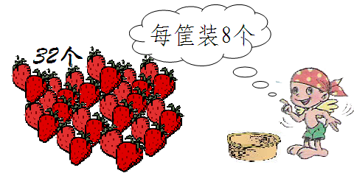
列算式并算出结果：（ ）。
8、二年级有21名女生，男生比女生多5人，全班共（ ）人。（3分）
9、小明有8个红气球，黄皮球的个数是红气球的3倍，黄皮球比红气球多（ ）个。（3分）
10、2间大小相同的房子可以住8只，现在有16只，需要（ ）间房子。（3分）
二、我会选。（把正确的序号填在括号里，每题2分，共10分）
  - 把20平均分成4份，每份是5。列式为（ ）。
①、20 ÷ 5＝4 ②、20 ÷ 4＝5
  - 所有的（ ）大小都是相等的。
①、角 ②、直角
3、被除数是48，除数是8，商是（ ）。
①、6 ②、7 ③、9
4、书包的价钱是铅笔盒的（ ）倍。
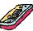
42元 6元
① 8 ② 7 ③ 6
5、下列运动是平移的是（ ）
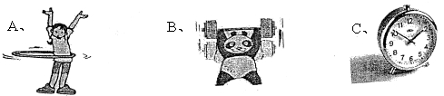
三、我会算：（共23分）
1、直接写出得数。（8分）
6×8＝ 64÷8= 72÷9＝ 4÷4 =
26＋52＝ 80-56= 35÷5×4＝ 30－56÷7＝
2、递等式计算。（15分）
36÷9×8 4×9-25 9×（35—29）
= = =
= = =
63÷9÷7 95－28＋32
= =
= =
四、我会认与画（共12分）
1、认一认，把序号填在相应的方框内。（6分）

① ② ③ ④ ⑤ ⑥

直角 锐角 钝角
2、请你画一画。（6分）
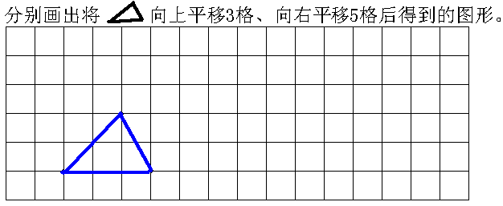
五、我会解决问题。（每题6分，共30分）
…………………………………………密………………………………封…………………………线………………………………
1、
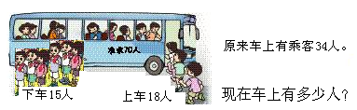

2、妈妈买6斤，付给售货员36元钱，每斤多少元？

3、
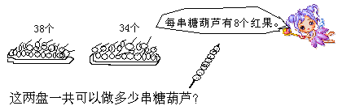
4、一瓶药有42片，张英每天吃 3次， 每次吃2片。这瓶药够吃几天?
5、二年级有5组同学，平均每组有9人，六一节有21人参加合唱队。没参加合唱队的有几人？

六、我会想。（共10分=3分+4分+3分，其中3分为书写分）
1、 □+□+○+○=18 □+□+○=15
□=（ ） ○=（ ）
2、路边有一行树共9棵，每两棵之间相隔4米，从第一棵到第八棵树之间共有多少米？

